Это пошаговая инструкция
"Основы работы с цифровым микроскопом"
Что умеет делать микроскоп?
- без помощи и правильно формулируемых команд – НИЧЕГО;
- с ними – фотографировать самые разные объекты при увеличениях в 20, 80 или 350 раз – они соответствуют числам, обращённым к пользователю в момент фотографирования на черном крутящемся кольце-барабане микроскопа;
- снимать видеофильмы о жизни мелких существ;
- а много ещё других вещей - полезных и интересных!

Как правильно начать работу?
При включённом ПК подключите цифровой микроскоп в любой из USB-портов
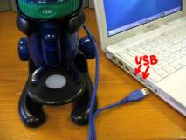
При этом на микроскопе должен загореться маленький зелёный диод, который расположен под крышкой в верхней части прибора
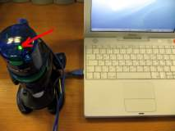
Если при подключении диод не загорелся – отсоедините кабель и подключите в соседний USB-порт.

Как найти и запустить программу,
работающую с цифровым микроскопом?
На рабочем столе компьютера, после установки программного обеспечения, которое идет на дисках вместе с микроскопом будет значок с изображенной на нем видеокамерой. можно воспользоваться им для запуска, кликнув по нему левой кнопкой мышки два раза (быстро), т.е. программа запускается таким же образом как многие другие(УМК, «Перволого»).
После запуска программы появляется экран – рабочее поле микроскопа.
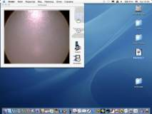
К сожалению, все меню в открывшемся окне на английском языке, перейти на русский невозможно. Поэтому я приготовила для вас перевод.
Цифровой микроскоп Bresser
Меню микроскопа:
File:
- Set capture file folder – выбор места (папки на компьютере), в которую будут автоматически сохраняться виде ролики, снятые с микроскопом;
- Set snapshot file folder – выбор места (папки на компьютере), в которую будут автоматически сохраняться фото, сделанные на микроскопе;
- File index reset – перезагрузка(сброс) нумерации файлов, которое автоматически происходит при сохранении видео с микроскопа, т.е. чтобы нумерацию файлов начать сначала;
- Exit – выход из программы.
Options:
- Video capture filter – настройка свойств камеры(эффекты, фильтры);
- Video capture pin –настройка размеров изображения камеры(экрана), частоты кадров;
- Audio capture filter –настройка аудио записи.
Сapture:
- Still image capture – сделать фотоснимок;
- Start capture – начать запись видео;
- Video format – установлен один avi;
- Record audio – выбор возможности записи речи в процессе снятия видео;
- Set frame rate – установка частоты кадров;
- Record time limit –возможность установить ограничение на время записи видео ролика, с указанием этого ограничения в секундах.

Препараты(идут в белой коробочке):
- Stem of wood dicotyledonous – основы древесины двудольных
- Stem of cotton –основа хлопка
- Housefly legs –лапка комнатной мухи
- Epidermis onion –кожица лука
- Pine mature wood - Зрелая древесина сосны

Рассматривать с помощью микроскопа можно не только готовые препараты, но и разные мелкие и крупные объекты, которые вам необходимо. К сожалению, я не владею информацией, можно ли рассматривать микробов, но скорее всего данная возможность не требуется при работе в начальной школе. Можно посмотреть шкурку лука, лист дерева и др. объекты окружающего мира. Причем можно как смотреть в реальном времени, так и фотографировать и снимать видео(если наблюдать за изменениями, которые происходят), после просматривать фотографии и видео на уроках или представлять их во время отчета после проведенных опытов, исследования.

У микроскопа есть возможность рассматривать и элементы крупных объектов, которые невозможно поместить на нижний столик микроскопа, для этого можно снять микроскоп с подставки и поднесите его к объекту своего исследования (в нашем случае - это коралл из Чёрного моря)
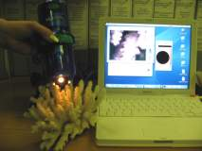
Наклоняя камеру микроскопа влево - вправо, изменяя приближение, добейтесь чёткого изображения.
Чтобы рассматривать под микроскопом объекты необходимо включать подсветку (отдельно сверху, снизу или одновременно сверху и снизу), чтобы её включить нажмите кнопку на верхней части микроскопа (в центре - солнышко).
Обычно верхняя подсветка используется для наблюдения за непрозрачными объектами, а нижняя для наблюдения за прозрачными объектами.

Как сфотографировать
некрупный и непрозрачный объект?
Перед тем как начать фотографировать объекты необходимо выбрать место, куда вы хотите сохранять фотографии. Для этого зайдите в меню File, далее выберите Set snapshot file folder – выбор места (папки на компьютере), в которую будут автоматически сохраняться фото, сделанные на микроскопе, и определите в какую папку на компьютере или рабочем столе вы будете сохранять фото, при необходимости данное место – папку можно поменять.

Поместите предмет своего исследования на предметный столик (у нас это прошлогодний лист дуба, побывавший под снегом и потому скелетизировавшийся - вся ткань между жилками разрушилась, а сами жилки остались).
Выставьте минимальное увеличение, повернув барабан числом 20 к себе.
Аккуратно и небыстро поворачивая крупные черные винты-ручки на самом микроскопе, добейтесь чёткого изображения.
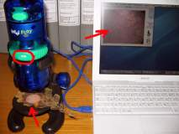

Сфотографируйте удачное изображение, нажав на самом микроскопе кнопку с фотоаппаратом (находится над роликом для изменения увеличения объекта) или зайдите в меню программы Сapture, выберите Still image capture – сделать фотоснимок;
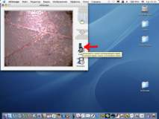

Сделанное фото появится на экране (оно будет сохранено в выбранную вами ранее папку).
Чтобы позже его посмотреть можно будет открыть его к любой программе для просмотра и редактирования картинок, которая есть на вашем компьютере.

Как снять и сохранить видеофильм?
Перед тем как начать видеосъемку необходимо выбрать место для автоматического сохранения видео. Для этого зайдите в меню File, далее выберите Set capture file folder – выбор места (папки на компьютере), в которую будут автоматически сохраняться виде ролики, снятые с микроскопом, и определите в какую папку на компьютере или рабочем столе вы будете сохранять видео, при необходимости данное место – папку можно поменять.

Поместите объект исследования, например, насекомое, в маленькую плоскую баночку – чашечку Петри(к сожалению её нет в комплекте).
Закройте крышечку и поставьте чашечку Петри на предметный столик микроскопа
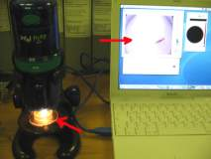
Сфокусируйте изображение при необходимом увеличении (чаще всего, это 20)
Нажмите в меню Сapture, далее Start capture – начать запись видео.

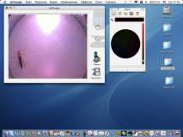
После окончания съемки фильм появится в той папке, которую вы выбрали для сохранения. Все фильмы сохраняются в формате .avi. Их можно включать в конспекты УМК «Кирилл и Мефодий», «Перволого».
Посмотрите его, решите, что с ним делать - переложить ли в папку или выкинуть в корзинку.

Как сфотографировать
поверхность крупного объекта?

Например, цветущее растение, коралл, ковёр или собственную ногу?
Снимите микроскоп с подставки и поднесите его к объекту своего исследования (в нашем случае - это коралл из Чёрного моря)
Наклоняя камеру микроскопа влево - вправо, добейтесь чёткого изображения
Нажмите черную кнопку на самом микроскопе или меню File, далее выберите Set snapshot file folder .
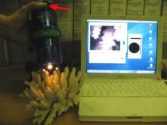
Фотография сделана!
Сохраните её.

